della Commissione gestione e finanze
sulla mozione 24 settembre 2013 presentata da Michele Guerra e cofirmatari "Coordinazione dei servizi di primo intervento e pro-capite unico"
(vedi messaggio 30 agosto 2017 n. 7401)

OSSERVAZIONI PRELIMINARI
In data 28 settembre 2021 la scrivente commissione licenziava un Rapporto in merito al messaggio in questione. Lo stesso dopo discussione parlamentare e disaccordo circa il tenore delle conclusioni ivi espresse, è tornato in Commissione per uno scambio di vedute, domande e risposte di chiarimento di cui si darà atto in questo rapporto aggiuntivo. Per quanto non qua espressamente ripreso, vale pertanto il precedente Rapporto.
Le conclusioni commissionali del rapporto 28 settembre erano le seguenti:
I lavori del gruppo proseguono in particolare per ponderare compiutamente i fattori elencati sopra. Vi è inoltre la necessità di un ulteriore aggiornamento della perizia sulle dotazioni di personale e di mezzi operativi, poiché le indicazioni di qualità IAS (tempi di risposta, protocolli d’intervento, formazione degli equipaggi, …) si evolvono rapidamente.
Proseguono inoltre le analisi per individuare ambiti di coordinamento e di centralizzazione che possano ulteriormente migliorare efficienza ed efficacia dei servizi. Come detto in premessa, anche il cantiere Ticino 2020 oltre alla Piattaforma Cantone-Comuni sono ritenuti luoghi deputati alla finalizzazione di una soluzione possibilmente definitiva con l’eventualità, al momento ipotizzata se non abbozzata, della creazione di un Fondo intercomunale sempre che lo stesso risulti tecnicamente fattibile.
Un’opportunità per Tre Valli Soccorso di Biasca e per assicurare i suoi servizi sarà il nuovo cantiere del raddoppio autostradale del San Gottardo.
Visto quanto precede, riconosciuto il problema, seppur fiduciosi nei lavori della riforma Ticino 2020 che però restano lunghi, questa Commissione ritiene che la mozione abbia trovato solo parziale applicazione, pur considerato quanto sin qui implementato.
I lavori in corso, nell’ottica comunque auspicata dai mozionanti, non bastano e richiedono che il Governo si adoperi per dare una soluzione definitiva in tempi stretti.
La mozione, nella sua parte ancora pendente, è in tal senso accolta ai sensi dei considerandi.

GLI APPROFONDIMENTI
In data 16 novembre si è provveduto all’audizione del DSS il quale ha peraltro risposto ad alcune domande della Commissione. Il Governo ha poi risposto per scritto con lettera
1° dicembre 2021 (RG 5942) che si annette al presente rapporto aggiuntivo per i dettagli.
Il Governo ribadisce alcuni principi della legge ambulanze del 26 giugno 2001, peraltro noti alla Commissione. Ci si limita a riassumere che la competenza di garantire un servizio d’ambulanza adeguato incombe ai Comuni (art. 4); gli enti preposti dai comprensori di Comuni sono riuniti in una Federazione cantonale (art. 15) che, oltre a coordinarne l’operato, fornisce consulenza e rappresenta gli enti nelle trattative d’interesse pubblico (tra cui quelli verso il Cantone). La Federazione, che gestisce anche la Centrale d’allarme cantonale, vede finanziato il proprio disavanzo dagli enti (regionali). Questi ultimi servizi ricevono un contributo massimo cantonale del 20% dei costi riconosciuti (art. 19) in base a un contratto di prestazione, ritoccato al 25% dei costi del personale riconosciuti (art. 29 cpv. 1 lett. a) fintanto che non vi è un contratto di prestazione.

Infine, la legge impone la ripartizione del sussidio cantonale in modo differenziato ai comprensori per unificare il procapite relativo all’attività di soccorso (art. 29 cpv. 1 lett b I). Il Governo, nella sua risposta da atto che vi sono delle difficoltà nel rispettare i propositi della legge, ragion cui la Commissione lascia al Governo di valutare se, una volta trovato il compromesso ultimo coi Comuni e gli enti preposti, sia il caso di rivedere o meno detta norma il cui obiettivo risulta di fatto non raggiungibile.

Nella sua risposta il Governo si diffonde poi su altri dettagli tecnici quali i fattori che influenzano la copertura dei costi e quelli che potrebbero ridurli, oltre alla determinazione del fabbisogno, la distribuzione dei sussidi.

Per venire ad uno dei punti controversi del dibattito parlamentare col DSS vi era l’obiettivo della mozione di arrivare al pro capite unico, l’indicazione del rapporto commissionale di invitare il Governo a lavorare ancora per raggiungerlo o avvicinarvisi e la posizione dell’esecutivo nel messaggio in cui si riteneva la mozione evasa sulla base della situazione in essere alla data del Messaggio ossia al 2017. Dalla seduta di chiarimento si è potuto prendere nota del lavoro di fatto svolto e di quello ancora da svolgere, come il Rapporto auspicava.

In pratica il Governo ha presentato la tabella seguente che indica le 3 possibilità matematiche per raggiungere il pro capite unico che non erano illustrate nel messaggio e che quindi sono di fatto delle possibilità su cui si potrebbe ancora ragionare e scegliere a livello politico, il che conferma che il lavoro richiesto con la mozione non era concluso.
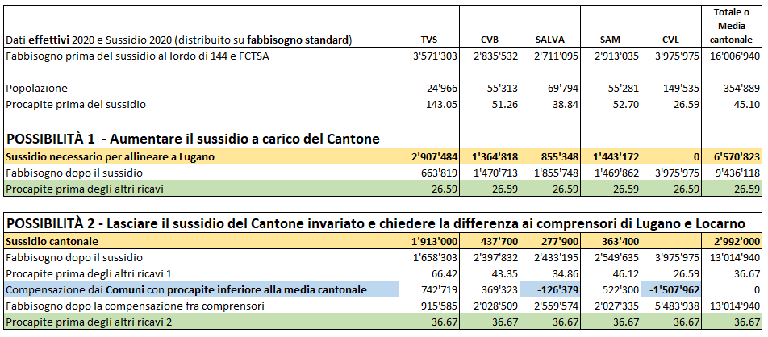
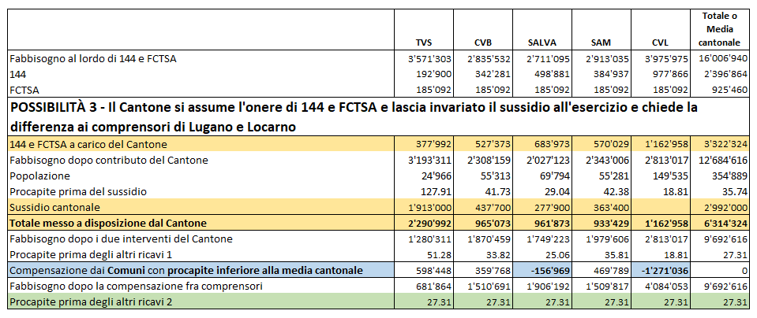

Altro punto di divergenza era l’accenno commissionale ai lavori della riforma Ticino 2020 tuttora in essere da cui si auspicava che potesse scaturire una soluzione nel senso auspicato dai mozionanti. Ora, se è stato possibile rilevare che secondo il Governo non sarà possibile raggiungere l’obiettivo di detto pro-capite unico cantonale, ha trovato conferma il fatto che sul tavolo di quella riforma esiste una ipotesi di lavoro che potrebbe ulteriormente avvicinare il sistema al pro-capite unico. Pertanto, si deve confermare che la mozione non può ancora essere considerata evasa il lavoro non essendo terminato ed essendovi un’ipotesi di lavoro che potrebbe meglio accogliere l’obiettivo dei mozionanti.

L’ipotesi di lavoro nella piattaforma TI2020 è stata presentata come segue:

Premesse:
- costo FCTSA finanziato direttamente dal Cantone che stipula con la FCTSA un contratto di prestazione;
- costo centrale 144 attribuito ai servizi sulla base degli interventi effettivi, ma assunto dal Cantone;
- il sussidio previsto annualmente senza il contributo alla FCTSA + il costo della centrale di allarme viene distribuito a cascata per permettere un avvicinamento progressivo al pro-capite di Lugano secondo i parametri riconosciuti finora.

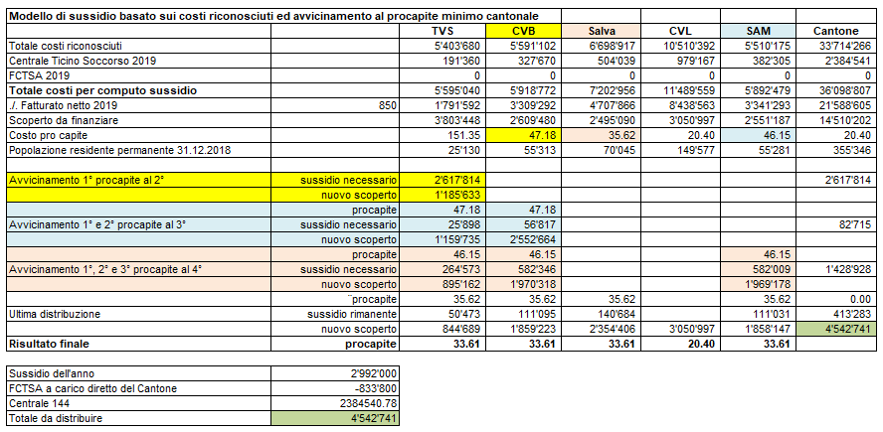

Circa le altre domande e risposte ci si limita a rilevare qua alcuni aspetti:
- Il gruppo di lavoro menzionato nel messaggio e tuttora in carica, ci conferma il DSS, è formato dai membri della commissione amministrativa della FCTSA, emanazione diretta dei Comitati dei servizi ai quali rendono conto e annoverano un membro per servizio (di regola il direttore), il Presidente della FCTSA e il rappresentante dell’Area di gestione sanitaria del DSS. Ne discende che tale gruppo come la commissione amministrativa della FCTSA di fatto sono composti da funzionari, tecnici o amministrativi ma non dai politici dei Comuni e degli enti, ragion per cui il rapporto concludeva appunto che il lavoro dell’esecutivo non era concluso in quanto mancavano i politici che invece si trovano nei gremi di lavoro di TI2020 e nella Piattaforma Cantone Comuni. Di tale circostanza il DSS ha dato conferma nell’audizione. Ragion per cui la Commissione non poteva e non può considerare ancora evasa una mozione in cui queste parti politiche sarebbero state coinvolte solo indirettamente senza ancora giungere ad un riscontro definitivo nell’ambito del progetto TI2020. Quindi non è ancora escluso che il miglior risultato ottenibile dalle due parti politiche Cantone e Comuni oggetto dell’ipotesi di lavoro di cui sopra non possa andare in porto. Il Governo indica che le consultazioni sono previste nei mesi a venire.
- L’IAS - Interassociazione di salvataggio sta ancora aggiornando i criteri di riconoscimento, quindi i lavori sono in corso e non conclusi.
- La FCTSA adatterà lo studio sulla dotazione tecnica e di personale dei servizi su mandato del Cantone e in base ai nuovi parametri peraltro già in gran parte applicati. Resta in fatto che detti parametri non sono ancora stati resi noti.
- A prescindere dall’invecchiamento della popolazione occorre tener conto dello sviluppo della telemedicina e dalle misure volte a potenziare ulteriormente i servizi di cura e assistenza a domicilio. Si invita a tenerne conto quindi nei futuri lavori che la Commissione aveva chiesto venissero proseguiti non potendo quindi considerare la mozione evasa.
- Se è emerso che diverse sinergie tra i servizi esistono già e pare che una fatturazione e medicalizzazione centralizzate non siano ritenute praticabili come anche la creazione di due poli Sopra e Sotto Ceneri, il Governo indica che vi sono comunque degli obiettivi di ottimizzazione a medio termine e tra questi: una direzione sanitaria condivisa e l’adozione di un regolamento organico cantonale che permetta di migliorare ulteriormente la gestione delle risorse in comune. Pertanto se una coordinazione unica come auspicato dai mozionanti non è ritenuta fattibile o opportuna, dei margini di avvicinamento possibili sussistono ancora.

In conclusione, il Governo indica quanto segue:
- la distribuzione dei compiti all’interno degli organi dei vari servizi è frutto di norme statutarie e, pertanto, di competenza dei Comuni;
- il finanziamento cantonale avviene attraverso una standardizzazione dei costi riconosciuti, eventuali esuberi organizzativi o finanziari non incidono sulla distribuzione del sussidio;
- il modello di allocazione del sussidio concertato con i servizi e applicato dal 2014 ha ottenuto l’accordo di tutti i servizi, anche l’ultimo sulla distribuzione 2021 comunicato con lettera del 25 ottobre 2021;
- il livellamento del pro-capite è possibile solo con un aumento dell’importo del sussidio a disposizione o con una chiamata alla cassa dei comprensori con pro-capite inferiore alla media cantonale;
- La modifica dei comprensori potrà avvenire solo su chiare indicazioni politiche.

CONCLUSIONI
Se quindi si può riconoscere che il Consiglio di Stato abbia fatto quanto possibile coi mezzi oggi a sua disposizione fino alla Riforma TI 2020 e che la soluzione di compromesso raggiunta, fino al 2021 compreso, con la Federazione sia la migliore attualmente praticabile e condivisa coi tecnici, rimane aperta la finalizzazione della discussione coi Comuni - preso atto che un pro-capite unico cantonale non sia facilmente raggiungibile - a capire se l’ipotesi di avvicinamento di cui sopra (corrispondente a quanto la Commissione richiede) potrà essere condivisa o meno pur tenendo conto dei flussi finanziari tra Cantone e Comuni che non si vuole sbilanciare.

Ne consegue che la mozione è accolta entro i limiti esposti nel presente rapporto e secondo gli intendimenti ed i considerandi della scrivente commissione. La stessa potrà ritenersi compiutamente evasa una volta conclusosi l’iter di cui sopra.

Per la Commissione gestione e finanze:
Matteo Quadranti, relatore
Agustoni - Balli - Bignasca (con riserva) - Biscossa -
Bourgoin - Caprara - Dadò - Durisch - Ferrara - Forini -
Gianella Alessandra - Guerra - Jelmini - Pamini

Allegato:
- lettera 1° dicembre 2021 del Consiglio di Stato (RG 5942)

